文件加密解密软件[C语言版]
版权所有：C语言中文网(http://see.xidian.edu.cn/cpp/) 作者：棍哥

文件加密解密是常用的一个功能，可以很好的保护你的隐私内容；本软件简单的实现了文件加密解密的功能。

为了防止别人随意使用软件，软件本身也有一个密码，必须输入密码才能使用软件。

软件的功能有：
- 加密文件：打开需要加密的文件，输入密钥，将加密的文件保存；
- 解密文件：打开需要解密的文件，输入密钥，将解密的文件保存；
- 修改密码：可以临时修改软件的使用密码，但是软件重启后会被重置；
- 退出程序：完成工作后退出。

一. 软件使用流程
1) 启动软件，输入密码
软件启动后，必须输入密码才能使用（默认密码为 123456）。用户有3次输入密码的机会，连续3次输入错误软件将自动退出。截图如下：
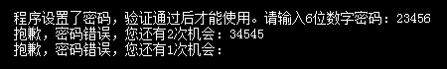
图1 软件启动时校验密码

2) 密码校验正确，显示功能菜单
密码校验完成后，会显示功能菜单，让用户选择要进行的操作，如下图所示：
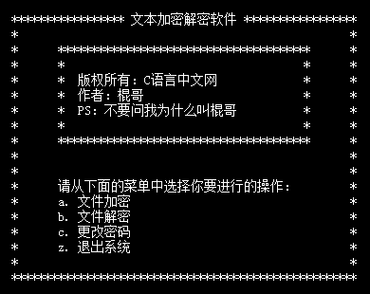
图2 软件菜单

3) 用户选择要进行的操作
①文件加密：输入a并回车，进入文件加密功能，要求用户输入要加密的文件名、密钥、保存加密内容的文件。

在D盘下创建文件demo.txt，输入一些文本，对该文件进行加密。加密成功后，用记事本打开加密的文件，看到的全部是乱码，截图如下：
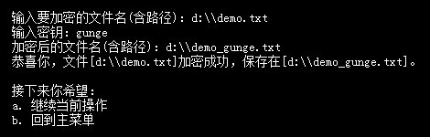
图3 加密成功

如果输入的文件路径错误，或者打开/创建文件失败，将导致加密失败，截图如下：
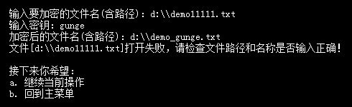
图4 加密失败

注意：文件名要包含路径，只有文件名表示当前程序所在文件夹下的文件。

②文件解密：回到主菜单，输入b并回车，进入文件解密功能，同样要求用户输入要解密的文件、密钥和保存解密内容的文件。输入上次加密的文件，将解密后的文件保存到demo_decode.txt，解密成功后打开demo_decode.txt，可以看到被还原的具有可读性的内容。截图如下：
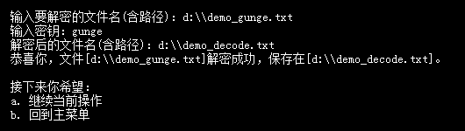
图5 解密文件成功

③修改密码：回到主菜单，输入c并回车，进入密码修改功能。修改密码前要求用户输入原来的密码，并两次输入新密码，保证不会误输入。截图如下：
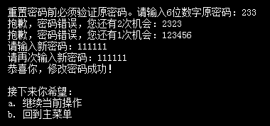
图6 修改密码成功

④退出系统：回到主菜单，输入z退出软件。

代码设计思路以及重要知识点
由于显示主菜单、校验软件密码、加密/解密文件、显示次要菜单这些功能会重复使用，需要设计成独立的函数，其原型如下：
void printMenu(void); // 显示主菜单
int checkPwd(int type); // 校验软件密码
int encryptFile(char *sourcefile, char *secretKey,char *targetFile); // 加密/解密文件
int redo(void); // 次要菜单，用来询问接下来的操作

1) 软件启动后，要求用户输入校验密码，34~38行通过调用checkPwd()函数完成该工作。checkPwd() 函数只对密码进行校验，返回1表示校验通过，返回0表示校验失败；并且checkPwd()函数只给出校验结果，不进行具体操作，具体操作交给主函数完成，符合函数设计的“完整独立”原则——既能够完成特定的任务，有不与其他函数功能交叉。

如果checkPwd()返回0，校验失败，则给出提示，退出程序；如果返回1，校验通过，则继续执行下面的代码。

注意：34~38行代码通过getch()函数实现了一个“按任意键继续”的效果，这是一个小技巧。getch()函数的头文件为conio.h，它的作用是从键盘接收一个字符，且不带回显。就是说，你按了一个键后它并不在屏幕上显示你按的什么，而继续运行后面的代码，所以在C语言中可以用它来实现“按任意键继续”的效果，即程序中遇到getch()语句，就会停下来，等你按任意键，它接收了这个字符键后再继续执行后面的代码。

与system(“PAUSE”)相比，getch()的好处在于没有回显，没有多余的提示语，后面的程序中也多次使用该函数。

- 继续向下阅读代码。密码校验通过后，会进入一个“死”循环(41~127行)：
while(1){
// 要执行的代码
}
这是一个很有用的技巧，它可以让用户无限次的重复执行相同的操作，不会执行完一次操作就退出程序，本程序中多次使用了这个技巧。

但这个循环不是死循环，如果用户要求退出程序，可以通过exit()函数直接退出，也可以通过break 语句跳出循环，运行到main()函数结尾再退出。

- 进入到这个while()循环，42~46行代码用来显示主菜单并读取用户要进行的操作。system(“cls”); 语句用来清屏，与dos的cls命令功能一样，system()函数就是用来执行dos命令的。

4) 48~127行是一个比较长的switch...case...语句，根据用户输入的选项，执行不同的操作。

先说文件加密（56~73行）。用户输入a，就会进入文件加密功能，要求用户输入要加密的文件名、密钥和加密后的文件保存路径。

56~72行也是一个while(1){...}循环，让用户可以无限次的执行加密操作。

请看63行代码，调用encryptFile()函数完成了加密功能。encryptFile()函数返回1表示加密成功，返回0表示加密失败，与checkPwd()函数类似，checkPwd()函数也是只返回加密的结果，不进行额外的操作，而是由主函数根据不同结果进行不同操作。

67~71行代码负责接下来的操作：如果用户选择“继续当前操作”，redo()函数返回a，继续执行当前的while(1)循环，进行加密操作；如果用户选择“返回主菜单”，redo()函数返回b，就会跳出当前循环，继续执行外层（41~128行）的while(1)循环。

文件解密与文件加密的代码类似，只是提示语不同。

97~122行代码用来修改密码，要求用户先输入原密码，校验通过才会继续向下执行。105~114行代码要求用户两次输入新密码，如果相同，密码修改成功，否则修改失败。修改后的新密码保存到password变量。

encryptFile()函数
encryptFile()函数是该程序的重点，它完成了文件加密解密功能（加密解密是完全相同的操作）。

文件加密有很多方式，这里通过简单的异或操作来完成。异或有一个很好的特点，就是两次异或后还是原来的值，例如69^105=44，44^105=69，请看下面的示意图：
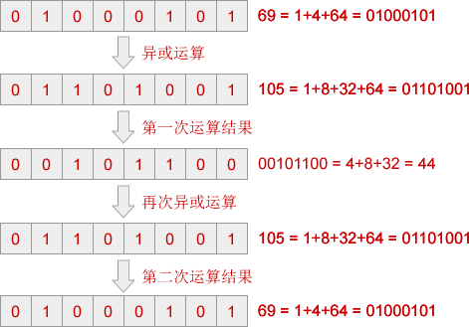
图7 异或运算演示图

这里，69相当于原文，105相当于密钥，44相当于密文，原文通过密钥加密生成的密文还可以通过密钥来还原。

226~233行代码是对文件加密的核心代码，用户输入的密钥保存在 secretKey 变量，密钥的长度为keyLen（最长为20），fpSource为要加密的文件，fpTarget为存放加密内容的文件。代码一次从fpSource文件中读取keyLen个字节的数据，暂存到缓冲区buffer，将buffer中的数据与密钥secretKey逐字节进行异或运算，再将结果写入到fpTarget。

这里注意：虽然代码期望从fpSource中读取keyLen个字节，但是到文件结尾时读取的字节数可能小于keyLen，所以应该以实际读取到的字节长度readCount为准：
- 如果readCount=keyLen，那么secretKey的每个字节都会参与异或运算；
- 如果readCount<keyLen，那么secretKey只有前readCount个字节参与异或运算。
- 密钥越长，keyLen越大，破解难度就越大。

